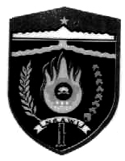
PEMERINTAH KABUPATEN NGAWI

KECAMATAN JOGOROGO

Jl. Jogorogo-Paron No. 45 Tlp. (0351) 730022

MAKLUMAT PELAYANAN PUBLIK
KAMI JAJARAN PENYELENGGARA PELAYANAN PUBLIK KECAMATAN JOGOROGO SIAP BEKERJA DENGAN IKHLAS UNTUK MELAYANI MASYARAKAT SESUAI DENGAN STANDART PELAYANAN YANG TELAH DITETAPKAN DAN SIAP MENERIMA KRITIK, SARAN GUNA MEWUJUDKAN PELAYANAN YANG LEBIH BAIK DAN PRIMA
CAMAT JOOGORO

TEGUH WAHYUDI, SE,MSi
Pembina Tk. I
NIP. 19680326 198809 1 001

